Ambassade de la République du Congo auprès  de la Confédération Suisse | 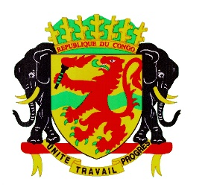 | Mission Permanente de la République du Congo  auprès de l’Office des Nations Unies à Genève,  de l’Organisation Mondiale du Commerce et des autres Organisations Internationales en Suisse

47ème SESSION DE L’EXAMEN PERIODIQUE UNIVERSEL
EXAMEN DE LA CÔTE D’IVOIRE
DECLARATION DU CONGO
5 NOVEMBRE 2024

Monsieur le Président
Le Congo souhaite la chaleureuse bienvenue à la délégation de la Côte d’Ivoire et la félicite pour la présentation de son rapport national.
Mon pays salue l’attachement de la Côte D’Ivoire à la protection et la promotion des droits de l’homme. Un attachement qui s’illustre aussi bien par la ratification des instruments juridiques internationaux des droits de l’homme que par l’enrichissement au niveau interne des textes législatifs et réglementaires notamment en ce qui concerne la protection des biens, des personnes et particulièrement des groupes vulnérables.
Tout en reconnaissant ces efforts, le Congo souhaiterait faire des recommandations suivantes à la Côte d’Ivoire :
- Redoubler d’efforts pour lutter efficacement contre la discrimination à l’égard des personnes atteintes d’albinisme.

- Accroitre l’offre de formation professionnelle dans le but de relever les défis liés à l’employabilité des jeunes.
Enfin, le Congo souhaite plein succès à la Côte d’Ivoire pour son EPU.

Je vous remercie.

